|  |  |  |
| --- | --- | --- |
|  | **田村市立都路中学校**  **学校だより 第２号** | 令和２年　４月　３０日（金）  発行責任者：校長　榊原　康夫  TEL：0247-75-2009 |
| めざす生徒像：自らの志を語り、目標に向かって主体的に努力できる生徒  めざす学校像：志を育む学校　　　学び合い、高め合う学校　　　信頼され、愛される学校 | | |

*5月27日は全国学力テスト*

５月27日（火）に３年生は全国一斉に全国学力・学習状況調査（全国学力テスト）を行います。昨年は中止となりましたが、今年度は例年より時期をずらして国語・数学の実施となります。今求められている学力が凝縮された内容が出題されるのが、このテストです。学校では、各教科の授業の他、５月より朝の読書の時間を替えて、基礎力問題、活用力に関する問題を指導します。朝行った問題を午前中のうちに校長が丸付けをし、昼休みまでに採点して返却します。その時間を使って質問についても解説します。３年生に少しでも力を発揮できるように指導しますので、共にがんばりましょう。なお、１，２年生においても学力強化月間とし、学習指導を行う予定です。

**「学問に王道なし」**

**→（勉強するのにこれはという一つの方法があるわけではない。まずは、取り組んでみる。）**

*読み聞かせを行いました！*

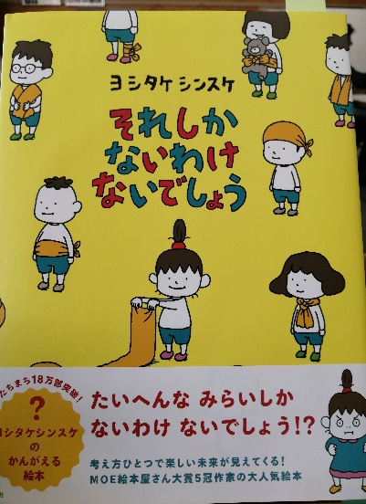

HPでも紹介しましたが、読み聞かせを行いました。「それしかないわけないでしょう」という、絵本でも自分の今・未来についてとても考えさせられる内容です。感想や心に残ったフレーズを紹介します。

　読み聞かせが小学校以来だったので、久しぶりに聞いてとても楽しかったです。

　「未来は限りなくある！！」という言葉が胸に伝わってきました。未来は自分で切り開くことができるので、何事にもおそれずたくさんのことに挑戦して限りない未来を歩んでいきたいと感じました。**（３年K）**

**【心に残ったフレーズ】**「自分で新しいものをつくればいいじゃない！」（固定概念の脱却）

「それしかないわけないでしょう」「天国以外にも想像できる未来があって可能性ってそれこそ、無限大なんだと思った」「お父さんなんて**大スライ**」「毎週土曜日がクリスマス」

「ハッパタマゴ」「タワータマゴ」「タマゴタマゴ」・・・・・・・・・・・**（２年生それぞれ）**

|  |  |
| --- | --- |
| *＜５月の主な行事予定＞*  　７日（金）尿検査一次  PTA専門委員会１９：００～  １０日（月）支部中体連陸上大会激励会  　１２日（水）支部中体連陸上競技大会 | C:\Users\ws003\Desktop\ダウンロード.png１４日（金）生徒会総会  １７日（月）食の指導（１、２年）  ２４日（月）Q-U調査※教育実習開始  　　２７日（木）全国学力調査・尿検査二次  ２８日（金）支部中体連総合激励会 |